VPN系统使用手册
一、VPN系统安装说明 2
二、VPN系统故障排除 11

一、安装说明
VPN的英文全称是“Virtual Private Network”，即“虚拟专用网络”，是用来实现用户在单位网络外部安全访问网络内部的网络技术，是为了方便教职员工从校外访问校内资源。
目前针对“电信用户”和“联通用户”分别开通了SSL VPN功能，其他网络用户可自行选择线路。
电信用户：打开浏览器，在地址栏键入，https://110.80.19.227
联通用户：打开浏览器，在地址栏键入，https://58.23.13.30
一、登录时会报告下面的安全警告，选择“是”继续。出现以下页面：
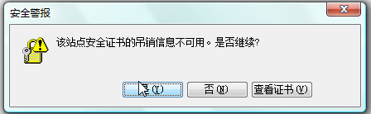
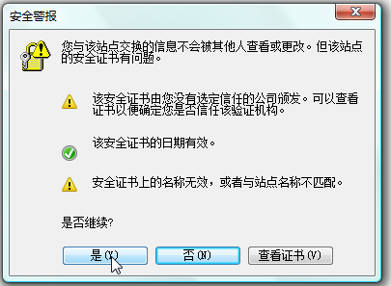
请使用基于IE核心的浏览器（推荐使用IE6.0）进行访问，IE7.0以上版本会出现如下提示，选择“继续浏览此网站”即可：
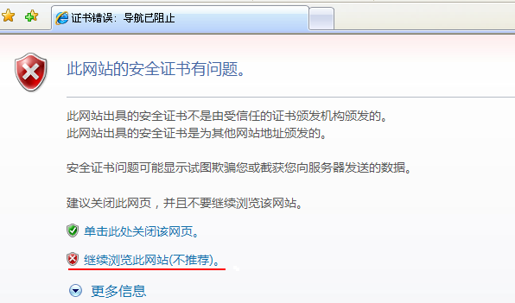
二、进入如下页面：
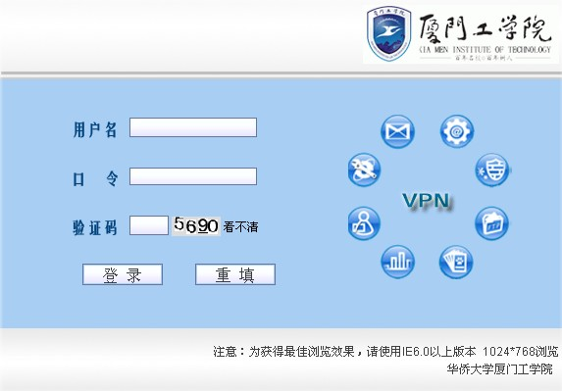

三、点击登陆，登陆进学校的VPN。对应首次使用VPN的用户，会弹出需要安装“SSL VPN客户端”的小窗口，如图，点击确定。对于本机防火墙如果有拦截提示，请放行。如下图所示

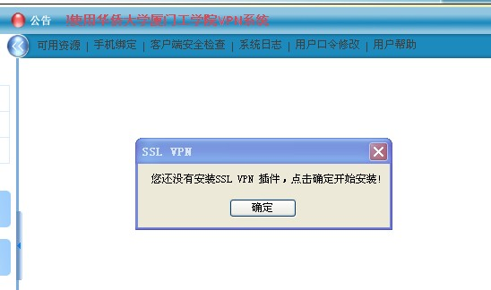
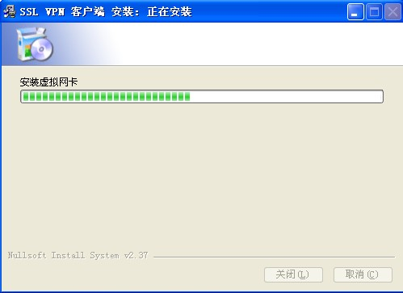

四、如果浏览器上方弹出需要安装“福建星网锐捷网络有限公司”的“SSLVPN上网记录管理控件”，点击该提示条，“运行ActiveX控件”。

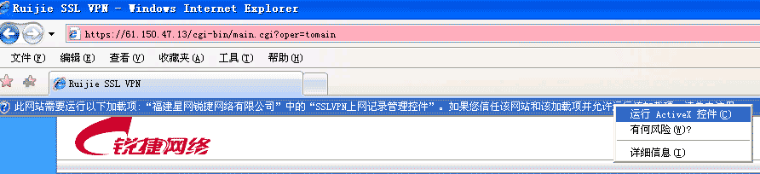

五、对于浏览器弹出的如下安全警告，点击“运行”

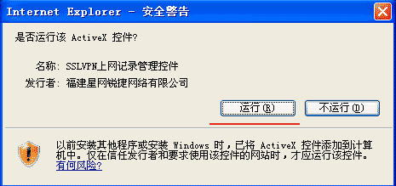

六、安装完毕，可以通过点击“开始”—“程序”，查看“SSL VPN客户端”是否正常安装，如下图。

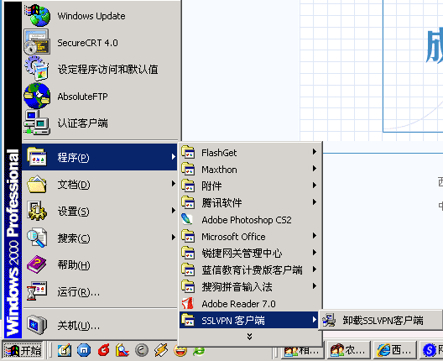

七、正常登陆后可以看见我们提供的子网资源列表，如下图。

注意：
首次登陆请及时修改密码，点击“用户口令修改”；
访问资源时只需点击图中所列“资源名称”，即可（访问资源时请最小化此窗口，勿关闭此窗口或在此窗口点击新的链接地址，以免关闭已建立好的安全隧道）

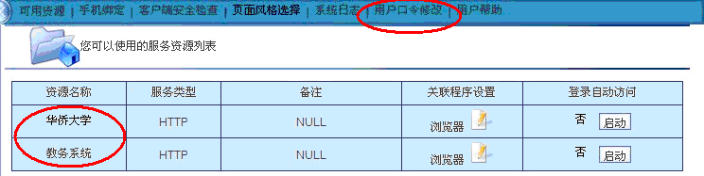

二、故障处理：
在IE7.0和IE8.0使用时有些用户会有反复安装控件的提示，请按照下面说明进行修改即可打开IE 点击“工具”—“Internet”选项
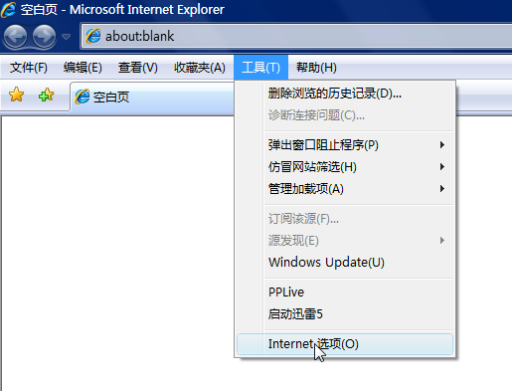

选择“安全”—“可信站点”
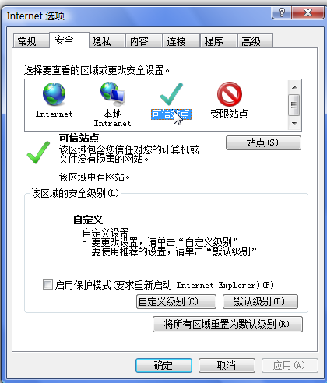
点击“站点” 把把上述VPN网址添加进可信站点
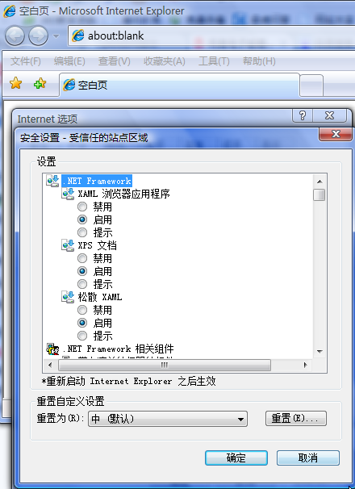
点击“可信站点下”---“自定义级别”

找到“ActiveX控件和插件”按照下面的图片进行配置即可
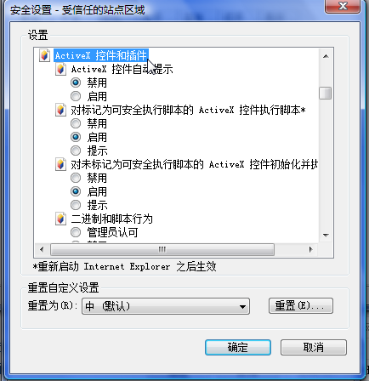
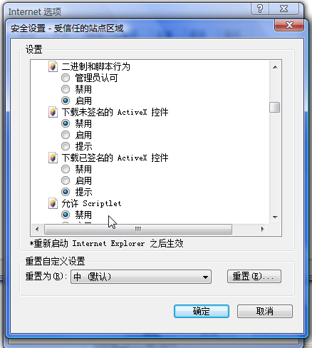
配置后点击“确定”即可。
因win7、vista系统特有的权限控制机制，非超级管理员（administrator）用户登录，请按照如下操作使用SSL VPN

一、在普通管理员用户下，使用SSL VPN:
从“开始”菜单中，找到IE，右击选择出现如下菜单，选择“以管理员身份运行”，IE打开后，输入SSL VPN的访问地址，继续操作即可，安装控件和插件的过程中会出现“用户账户控制”的提示窗口，全部选择“是”。


二、在标准用户下，使用SSL VPN：
从“开始”菜单中，找到IE，右击出现如下菜单，选择“以管理员身份运行”，弹出“选择管理员账户”的窗口，选择Administrator输入密码，点击“是”，IE打开后，输入SSL VPN的访问地址，继续操作即可。
